人民日报刊文谈创新：打好科技仪器设备攻坚战
来源： 人民日报
2023年4月17日，《人民日报》发文《创新谈 | 打好科技仪器设备攻坚战》
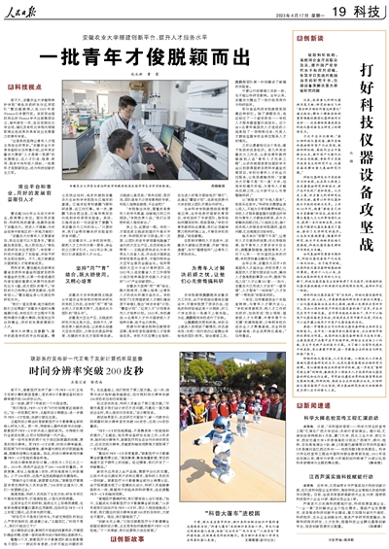
鼓励科研机构、高校同企业开展联合攻关，提升国产化替代水平和应用规模，争取早日实现用我国自主的研究平台、仪器设备来解决重大基础研究问题
近来，我国重大科研仪器好消息不断：研究动物迁飞的“高分辨多维协同雷达测量仪”通过验收；解决小模数齿轮测量等难题的精密仪器研制项目启动……这些都体现着我国在科技仪器设备自主研发上的持续发力。
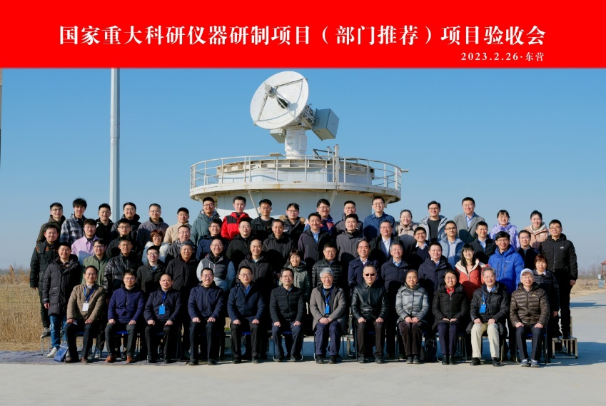
北京理工大学牵头的首个国家重大科研仪器研制项目（部门推荐）——“面向动物迁飞机理分析的高分辨多维协同雷达测量仪”通过验收
习近平总书记强调：“要打好科技仪器设备、操作系统和基础软件国产化攻坚战，鼓励科研机构、高校同企业开展联合攻关，提升国产化替代水平和应用规模，争取早日实现用我国自主的研究平台、仪器设备来解决重大基础研究问题。”
科技仪器研发水平是创新实力的体现，也在很大程度上决定着基础研究和新技术、新产品开发的广度和深度。从历史上看，许多重大科学研究成果的突破，通常以科学仪器和技术手段的创新为先导。上世纪50年代，抱着“要做自己的电子显微镜”的信念，我国光学事业奠基人王大珩带领团队攻关，获得一系列创新成果，为相关国产精密仪器发展奠定了基础，推动了光学研究的进步。从未来发展趋势看，随着科学研究、技术开发向物质极端尺度推进，科技仪器设备发挥的作用将更为关键。
如同基础研究需要长期积累，科技仪器设备国产化也是一场马拉松。由于起步较晚，我国科技仪器设备研制基础相对薄弱。党的十八大以来，在相关政策和研发专项的大力支持下，科技仪器设备自主创新取得了长足进步，但高端科技仪器设备依赖进口的局面仍未得到根本改观，亟待补齐这一短板。
好的科技仪器设备是“用”出来的。科技仪器设备研发周期较长、投入较大，并需要根据科研任务不断优化调整。一台仪器设备做出来后束之高阁，就难以发挥其应有的作用。因此必须加快国产科技仪器设备的推广应用，并在示范应用中不断完善。在同等性能技术指标下，用户可以给国产仪器设备更多机会，促使其在应用中提升品质，同时也可以逐步建立起用户对国产仪器设备的信任。
要进一步增强企业作为科技仪器设备研制主体的自主创新能力。在开发一些通用型仪器设备时，企业面向市场的优势较为明显。我国科技仪器设备研制实力总体不强，主要表现是产品集中在中低端市场，研制企业总体上小而散，自主开发新产品的能力不高。为了缩小与国际先进水平的差距，有必要集中资源，进一步提高企业的体系化研发和推广能力。
研制科技仪器设备，人才是关键。工程技术人才既是高端仪器设备研发的主力，也是仪器设备高效运转的有力保障。有必要探索相应的考核评价机制，进一步改变“重研究轻支撑”的倾向，激励更多工程技术人才投身科技仪器设备的研发和运行支撑。牢牢抓住建设世界科技强国带来的发展新机遇，科研机构、高校与企业积极联合攻关，打好科技仪器设备国产化攻坚战，将为基础研究和技术创新提供更多得心应手的强大工具。（作者：北湖）

